新北市立溪崑國民中學107學年度第一學期第三次定期評量 社會科 試題卷
八年級 班 座號 姓名
【地理】
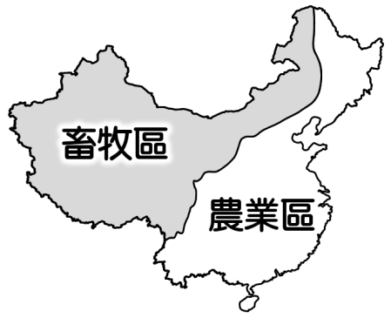
1、若去中國的北部地區旅遊，較有可能欣賞到的景觀有：(甲)水牛在阡陌縱橫的水稻田中緩步犁田 (乙)風吹過小麥田掀起陣陣金黃色麥浪 (丙)採茶姑娘在茶園中高唱山歌 (丁)農田裡的農民正忙著用機械採收甜菜。
請問上列正確的有哪些？ (A)甲乙 (B)乙丙 (C)甲丙 (D)乙丁。
圖(一)
2、右圖(一)為中國農、牧業分布圖，請問圖中農牧區的分界線，大致與那一項地理特徵吻合？
(A)一月月均溫0℃等溫線 (B)年降水量500mm等雨量線
(C)年降水量750mm等雨量線 (D)年降水量250mm等雨量線。
3、「中國近年來隨著經濟發展，農業技術提升，市場需求改變，許多傳統農業已逐漸轉型。
例如□□原本為傳統自給性的綠洲農業區，目前已發展商業性的棉花專業區，產量中國第一。」
請問上述的□□應是哪一行政區？ (A)黑龍江省 (B)內蒙古自治區 (C)新疆維吾爾自治區 (D)西藏自治區。
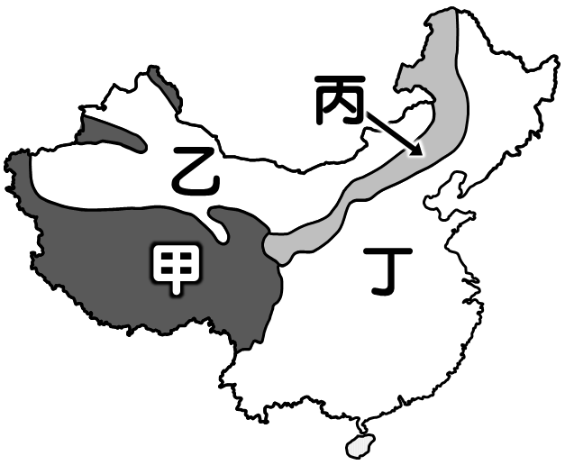
4、承上題，此地雖然有很高的農業成就，但是也因過度灌溉成環境問題，請問下列哪一項最「不可能」是灌溉農業造成的災害？ (A)水患頻仍 (B)河道乾涸 (C)內陸湖消失 (D)土壤鹽鹼化。
圖(二)
5、中國的畜牧型態可區分為四種類型，其分布如右圖(二)。
關於圖中各區畜牧業的經營特色，請問下列敘述何者正確？
(A)甲區的牧民在秋天驅趕牲畜上山吃草，春天則驅趕牲畜下山
(B)甲區和乙區皆屬於逐水草而居的「游牧」方式
(C)乙區和丙區的畜牧方式不同，主要是受到地形因素影響
(D)丁區的畜牧業在傳統上為農家副業，因為土地有限，多採取「放牧」方式。
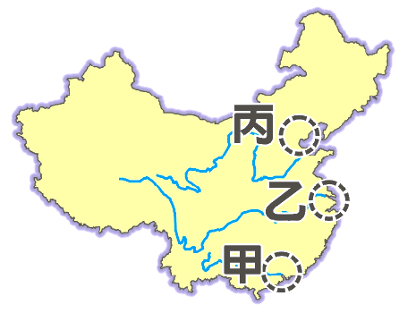
6、新聞報導：「中國知名網購平台於2018年雙11購物節再破紀錄，成交額超過人民幣2000億元；同月份的美國感恩節購物季，美國當地的電商巨頭的銷售額雖也創新高，卻也只是中國雙11的零頭而已……」根據以上報導，可說明中國的經濟具有何項特色？ (A)技術水準優越 (B)中資企業興起 (C)廉價勞力充足 (D)消費市場龐大。
圖(三)
7、右圖(三)中的甲、乙、丙為中國三大經濟圈，是帶動中國經濟發展的火車頭，
而其中丙經濟圈的鋼鐵工業、石化工業較其他二區發達，請問這是因為丙經濟圈
具有何種條件？
(A)水資源量充足 (B)礦產原料豐富 (C)設立經濟特區 (D)空氣品質良好。
8、中國依據經濟發展程度的區域差異，可分為三大經濟帶，其分別具有的優勢及
發展限制如下表。請問表格中哪些項目是正確的？
(A)甲、乙、丙、丁 (B)乙、丙、丁、己 (C)甲、乙、丁 (D)乙、丁、戊。
 | 優勢 | 發展限制
西部經濟帶 | (甲)位置利於發展邊境貿易 | (丁)人口稀少、交通不便
中部經濟帶 | (乙)煤、鐵、石油、水力、森林資源豐富 | (戊)人口最多，資源不足
東部經濟帶 | (丙)糧食、能源、工礦原料供應充足 | 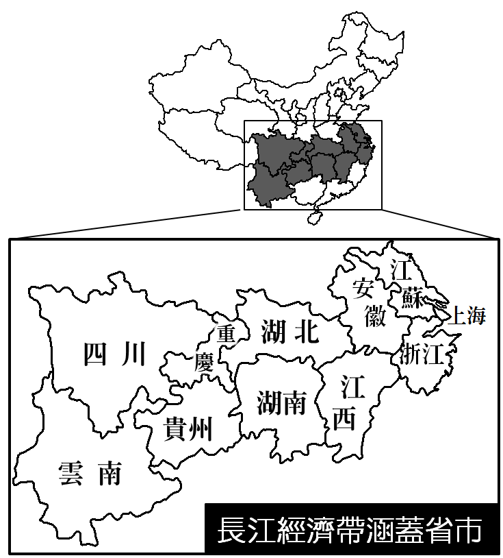  (己)對外交通不便，經濟發展緩慢  圖(四)
9、中國於2016年發布「長江經濟帶規畫綱要」，所謂的「長江經濟帶」涵蓋沿江的
十一個省市，如右圖(四)。近年來中國GDP成長最快速的行政區多集中在此區，
是備受矚目的地區。依據圖(四)，請問關於「長江經濟帶」的敘述何者正確？
(A)範圍遍及東部、中部、西部三大經濟帶
(B)與中亞、俄羅斯等鄰國接壤，有利發展邊境貿易
(C)經濟帶內有環渤海、長江三角洲、珠江三角洲等重要工業基地
(D)沿海設立五個經濟特區，為改革開放的先驅。
10、中國北部地區近年來屢受沙塵暴侵襲，每當嚴重沙塵暴來襲，黃沙滾滾
像是高高的牆體漸漸推進，直至遮天蓋日，能見度低且令人呼吸困難。
造成中國發生沙塵暴的原因有：(甲)季風強勁 (乙)圍湖造田
(丙)土地荒漠化 (丁)水質汙染 (戊)凍土廣大。請問正確的有哪些？
(A)甲丙 (B)乙丙 (C)丙丁 (D)丙戊。
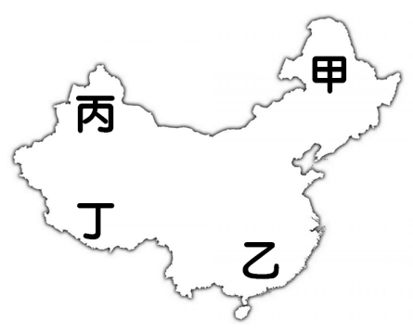
11、根據國際貨幣基金2016年公布的資料顯示，中國的GDP高居世界第二名，然而人均GDP卻僅排名世界第74名。
請問：這和下列何項因素最相關？
(A)城鄉貧富差距大 (B)工業技術落後 (C)人口數量龐大 (D)環境過度開發。
圖(五)
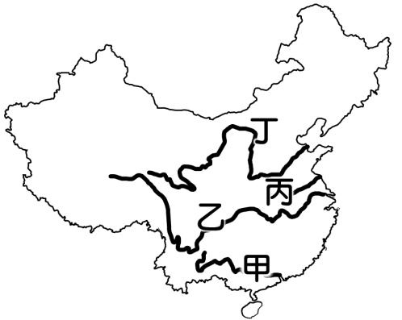
12、近日有一新聞台前往中國某地拍攝專題報導，主題為「亞洲水塔」。報導指出該地為
數條亞洲大河的源頭，更與地球暖化和大河流域的環境生態息息相關。因為一旦源頭
被污染，下游動植物都會受到影響；而氣候變遷更可能為亞洲造成嚴重的水資源短缺
危機。請問該新聞專題報導的地點位在圖(五)中哪一地區？
(A)甲 (B)乙 (C)丙 (D)丁。
圖(六)
13、中國為解決水資源分配不均、北部缺水的問題，進行「南水北調」工程，
將南部的河水引至北部。請問此工程是引自圖(六)中哪條河川的水？
(A)甲 (B)乙 (C)丙 (D)丁。
14、承上題，「南水北調」工程帶來的隱憂可能有：
(甲)南部河川水位降低，影響用水 (乙)南部的霧霾隨之飄往北部
(丙)北部河川生態改變 (丁)北部土地荒漠化更嚴重。
請問正確的有些哪些？ (A)甲丙 (B)乙丁 (C)甲乙 (D)甲丁。
15、下列為中國四個地區的氣候圖，請問哪一個氣候類型因為當地人口稠密，工商業發達，導致水資源汙染嚴重？
(A) (B) (C) (D)
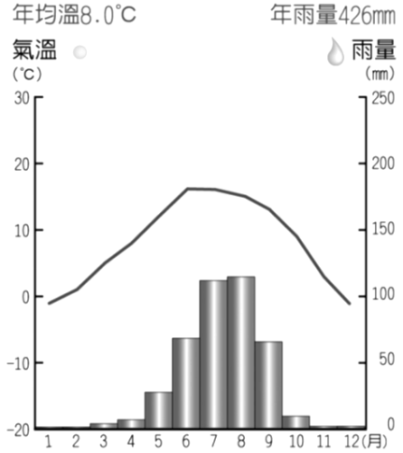 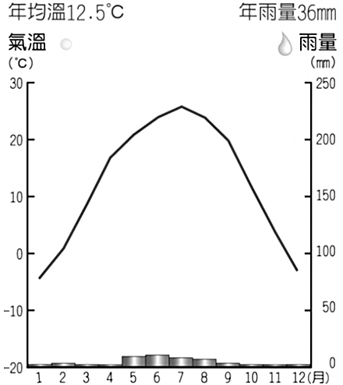 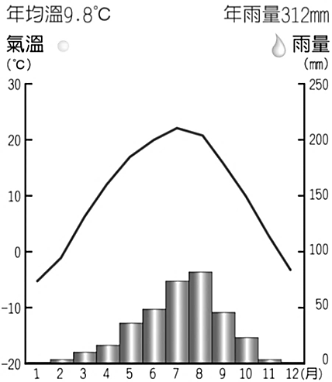 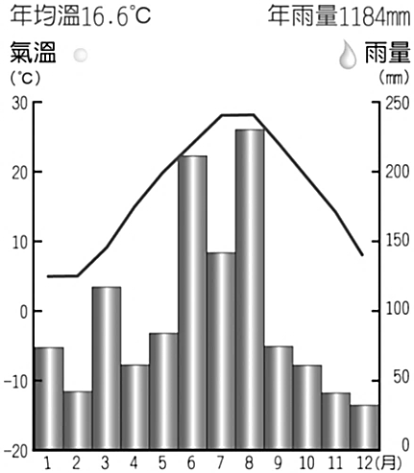
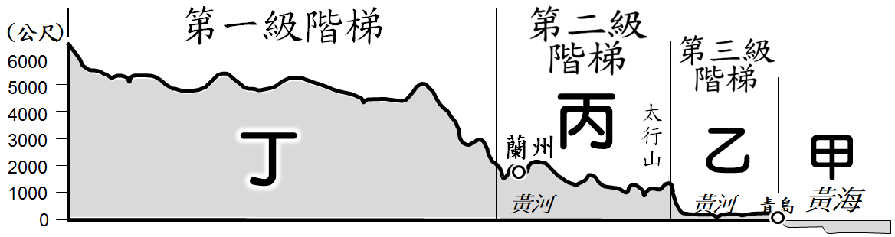
16、右圖(七)為中國地勢三級階梯圖，請問圖中哪一區的
荒漠化、沙塵暴、水土流失等問題最嚴重？
(A)甲 (B)乙 (C)丙 (D)丁。
圖(七)
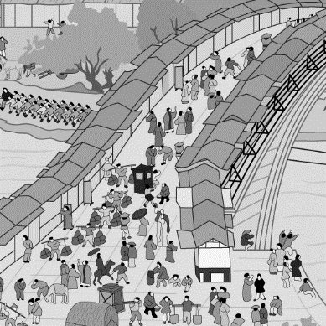
17、承上題，請問下列何者「不是」丁區主要的環境問題？
(A)凍土面積廣布大，土壤貧瘠，不利農耕
(B)環境生態脆弱，一旦遭到破壞則不易復原
(C)全球暖化使積雪變少，將來可能出現供水危機
(D)過度墾殖，大量引水灌溉造成土壤鹽鹼化。
【歷史】
18、以下是中國某朝代首都的簡介：「這是一座依計畫興建的城市，城中可見基督教教堂、伊斯蘭教清真寺及佛教寺廟。朝廷聘用色目人擔任財政官員，並推行全國性紙幣政策，加上各地物資的集中，讓這座城市成為金融經濟中心。」上述城市最可能是指下列何者？ (Ａ)秦代咸陽 (Ｂ)唐代長安 (Ｃ)北宋汴京 (Ｄ)元代大都。
19、附圖是張擇端繪製的《清明上河圖》部分內容，參考這幅圖將最有助於研究下列哪一主題？
(Ａ)漢代的邊疆貿易 (Ｂ)大唐的繁華京城 (Ｃ)宋人的城市生活 (Ｄ)明初的園林造景。
20、宋神宗時，任用王安石推行變法改革，結果變法失敗，對當時政局產生何種不利的影響？
(Ａ)造成外戚專權，朝政敗壞 (Ｂ)朝臣紛爭加劇，政治紊亂
(Ｃ)帝位爭奪激烈，政局不穩 (Ｄ)導致外族入侵，國勢衰微。
21、史學家黃仁宇認為：「從物質生活講，十二世紀的中國，無疑的已領先世界。」這主要是針對宋代哪一項特色而提出的看法？
(Ａ)統一幣制並通行全國 (Ｂ)兼容並蓄的多元文化 (Ｃ)科技發達與商業興盛 (Ｄ)開鑿運河使物資交流。
22、請問靖康之禍造成什麼影響？
(Ａ)西晉滅亡，北方形成五胡十六國的局面 (Ｂ)唐代中央宦官亂政，地方藩鎮割據
(Ｃ)形成五代十國紛擾的局面 (Ｄ)北宋滅亡，宋室南渡。
23、宋太祖開國後，以「強幹弱枝，重文輕武」為基本國策，並刻意提倡「文人政治」的主要目的為何？
(Ａ)為矯正唐末五代時期夷狄交侵 (Ｂ)為防範外戚和宦官之專權
(Ｃ)抬高文人地位防止契丹之侵 (Ｄ)為矯正唐末五代時期武人專擅之弊。
24、中世紀歐洲的騎士，面對來自東方英勇善戰、打法飄忽的游擊部隊「黃禍」，毫無招架之力。請問「黃禍」指的是？
(Ａ)怛羅斯之役 (Ｂ)十字軍東征 (Ｃ)蒙古西征 (Ｄ)鄭和下西洋。
25、古代曾發行「寶鈔」、「交子」、「會子」等紙幣，請問下列敘述何者正確？
(Ａ)寶鈔是全國通用的貨幣 (Ｂ)交子、會子在當時又稱為「飛錢」
(Ｃ)無法折抵成銅錢或白銀 (Ｄ)出現年代的順序為「寶鈔」、「交子」、「會子」。
26、明朝滅亡之後，曾有學者評論：「明朝的政治運作不良，從太祖廢除丞相開始。」，認為廢除丞相後，反而讓宦官趁機掌握大權。請問：明太祖朱元璋為何要廢除歷史上已經實施一千六百多年的丞相制度？
(Ａ) 化解群雄割據的局面 (Ｂ) 防止皇帝權力被篡奪 (Ｃ)避免外戚干政的發生 (Ｄ)精簡中央政府的人員。
27、明清時期，政府嚴格規定讀書人考試的文章格式與內容，有些人一旦會「兩句破題，三句承題」就洋洋得意，宣稱自己必能步入仕途。請問：上述情形最能反映出哪一種選才任官制度的弊病？
(Ａ)封建世襲 (Ｂ)孝廉選官 (Ｃ) 八股取士 (Ｄ)九品官人法。
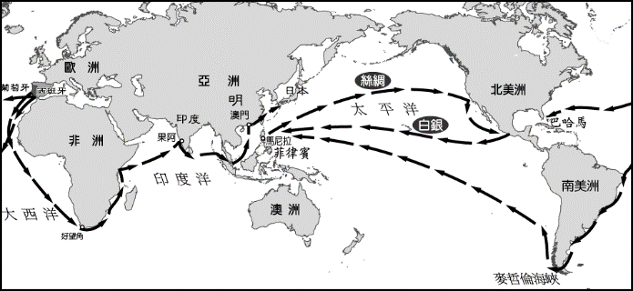
28、這是一張明清時代的貿易地圖。
請問這是說明了什麼人的貿易路線？
(Ａ)西班牙、葡萄牙人新航路
(Ｂ)阿拉伯人的貿易路線
(Ｃ)蒙古西征路線
(Ｄ)鄭和下西洋的路線。
29、在迴龍地區的「光啟高中」是紀念明代官員徐光啟對科學上的貢獻，因為他與利瑪竇合譯了一本重要的科學著作。請問是哪一本書？
(Ａ)《天工開物》 (Ｂ)《夢溪筆談》 (Ｃ)《本草綱目》 (Ｄ)《幾何原本》。
30、明清士紳在地方上享有某些特權，同時政府也依賴這些士紳協助處理地方事務。當時的人想要具備這種特殊身分，應該如何取得？
(Ａ)努力經商，成為大富豪 (Ｂ) 投入士紳階級門下 (Ｃ)通過科舉，取得功名 (Ｄ)買通官員更改戶籍。
31、有關明清時期經濟發展的情況，下列何者正確？
(Ａ)玉米、番薯等新作物經由絲路傳入中國 (Ｂ)只有朝貢貿易，沒有走私貿易
(Ｃ)許多專業市鎮興起 (Ｄ)貨幣以紙幣與銅錢並用為主。
32、盛清時期的哪一位皇帝，曾平定三藩之亂，並派施琅攻取臺灣？
(Ａ)康熙 (Ｂ)雍正 (Ｃ)乾隆 (Ｄ)嘉慶。
33、國文課曾經學過《紅樓夢》的〈劉姥姥進大觀園〉，描寫大戶人家的豪奢生活，其實是作者曹雪芹的半自傳故事。而他的家族是身為當時政府特派駐江南官員。請問當時統治階層是哪個民族？
(Ａ)突厥 (Ｂ)契丹 (Ｃ)女真 (Ｄ)鮮卑。
34、有段歷史記載：【大臣們說：「關南之地已為我國屬地，不可割讓，但為鞏固彼此友好邦誼，建議每年以資助軍費之名，給予金帛，請陛下裁示。」…..皇上告誡使臣，不可割地，如果遼要求商貨金錢，則可答應。】請問這是哪件史事？
(Ａ) 陳橋兵變 (Ｂ) 澶淵之盟 (Ｃ)靖康之禍 (Ｄ)強幹弱枝。
【公民】
35、自拍和直播是最新型的政黨選舉文化、甚至是最潮的個人政治行銷手法。在網路上，不管是用愛，還是恐懼來號召人民，都沒有什麼成本。政府應建保障言論自由的環境，使政黨都有合理使用媒體和公共場地的權利。這是符合政黨政治運作的哪一原則？
（Ａ）應以國家人民利益優先 （Ｂ）透過公開、平等的方式公平競爭
（Ｃ）政黨的黨綱應落實為政策 （Ｄ）多數服從少數，少數尊重多數。
36、政府扮演的是人民的公僕，人民享有參政的權利。有關孫中山先生提出的「權能區分」理論，下列敘述何者錯誤？
（Ａ）人民有能，政府有權 （Ｂ）政府的治權分為行政、立法、司法、考試、監察
（Ｃ）人民的政權包括選舉、罷免、創制、複決（Ｄ）政權管理治權，治權對政權負責。
37、甄好心是新北市某國中的老師，他常常在選舉時，到投票所協助選務工作，投票結束後，選務人員隨即進行開票作業，唱票過程中發現部分選票被簽上姓名，因此被視為「無效票」，這是因為違反了選舉的哪一個原則？
（Ａ）普通原則 （Ｂ）平等原則 （Ｃ）直接原則 （Ｄ）秘密投票原則。
38、高大郎是山地原住民，家住新北市烏來區，當地溫泉櫻花瀑布享譽盛名，高大郎決定向選務機關 (新北市選舉委員會) 辦理參選登記新北市烏來區區長，今年他的年齡剛好符合登記參選的資格。依此判斷高大郎的年齡應該幾歲？
（Ａ）30歲 （Ｂ）26歲 （Ｃ）23歲 （D）20歲。
2018年九合一大選在11月24日舉行，此次選舉之所以被叫做九合一選舉，是因為除了縣市長、議員之外，還加上公投綁大選，總共有九個投票項目！而且因為公投門檻下修，依據戶籍地不同，民眾會拿到的選票張數不同，還會拿到10張公投票，是不是讓你眼花撩亂了？不管是首投族還是老年人，只要你有投票權，一定要去投票！
＊請回答第39-42題:
39、依據上述內容，此次選舉共領10張公投選票，2018.01.03 公投法修正公布，下修公投投票權人年齡，有公民投票權的「首投族」須年滿幾歲的國民？並在公民投票案的所在地設籍幾個月？
依順序為:（Ａ）18歲; 4個月（Ｂ）20歲; 6個月（Ｃ）18歲; 6個月（Ｄ）20歲; 4個月。
40、我國制定《公民投票法》是為了落實憲法中保障人民的哪兩種權利？
（Ａ）選舉、罷免 （Ｂ）選舉、創制 （Ｃ）創制、複決 （Ｄ）複決、罷免。
41、我國憲法落實保障人民的基本權利，深化民主價值，於2018年修正公布公民投票法，降低提案、連署、通過的門檻。下列主題敘述何者正確？
【甲】該法令之制定主要在落實主權在民的理念【乙】此投票資格與總統選舉的資格規定相同【丙】僅能於地方公職人員選舉時提出提案【丁】人民可以針對重大政策的提案進行連署。
（Ａ）甲乙丁 （Ｂ）甲丙丁 （Ｃ）乙丙丁 （Ｄ）甲丁。
42、「九合一選舉」，若以新北市市長選舉為例，依據相關法律，哪位符合【選舉權】資格，可以投票選出新北市市長？
哪位符合【被選舉權】資格，可以參選新北市市長？依順序為：
參考選項 ：【甲】家住在台北市，今年剛滿30歲的佑倚。
【乙】法院對其做出監護宣告的國樺。
【丙】被法院褫奪公權尚未恢復的雯哲。
【丁】2018年11月23日過26歲生日的文衛。
【戊】奇麥過40歲生日許願加入選戰，並於2018年5月24日將戶籍遷入新北市。
（Ａ）甲、戊 (Ｂ) 丙、戊（Ｃ）乙、丁（Ｄ） 丙、丁。
43、下一代幸福聯盟(簡稱幸福盟)，2017年12月正式向內政部登記立案，是臺灣主張維護一夫一妻自然婚姻定義，該團體反對同性婚姻。下列有關「幸福盟」敘述何者正確？
【甲】常以遊說、宣傳活動表達心聲 【乙】主要目的在取得執政機會【丙】基於公共利益而組成的團體【丁】與「台鐵工會」均屬於利益團體的一種：
（Ａ）甲乙丙 （Ｂ）甲丙丁 （Ｃ）乙丙丁 （Ｄ）甲乙丁。
44、喜樂島聯盟，簡稱喜樂島，是台灣政治運動團體，發起主體源為高雄市鼓山區喜樂島長老教會，追求台灣成為國際社會一個正常化民主國家的意志和決心。請問：在我國籌組政黨，須向哪一單位提出申請？並依哪一條法律來組織政黨？
（Ａ）內政部、政黨法 （Ｂ）立法院、人民團體法 （Ｃ）內政部、人民團體法 （Ｄ）內政部、憲法。
45、我國在民國107年11月月24日舉行地方公職人員選舉，人民可以基於自由意志，依法選出民意代表與行政首長。上述內容具有哪些選舉的功能？
【甲】合法取得政權 【乙】選出公職人員 【丙】展現責任政治 【丁】檢視在野黨施政
（Ａ）甲丙丁（Ｂ） 乙丙丁（Ｃ）甲乙丙（Ｄ）甲乙丁。
46、附表是四個國家的政黨政治運作情形，依據表中資料推斷，有關政黨制度的型態下列敘述何者正確？
國家 | 政黨數 | 國會席次比例
玫瑰國 | 2 | A 黨 98％、B 黨 2％
蘭花國 | 108 | C 黨 35％、D 黨 26％、E 黨 24％、F 黨 15％
櫻花國 | 113 | G 黨 53％、H 黨 43％、其他 4％
聖誕國 | 12 | I 黨 85％、J 黨 9％、其他 6％
(Ａ) 玫瑰國；可能是「兩黨制」型態 (Ｂ) 蘭花國:可能合組「聯合政府」
(Ｃ) 櫻花國: 傾向「多黨制」型態 (Ｄ) 聖誕國:應該是「一黨專制」型態。
47、王志監是現任的立法委員，下列有關「立法委員」的敘述何者正確？
（Ａ）現任立委任期三年，可以連選連任 （Ｂ）一個選區選出兩位立法委員
（Ｃ）一票選人，兩票選政黨 （Ｄ）立法委員席次有113席，採「單一選區二票制」。
入冬以來，近日發生嚴重空氣汙染，台灣健康空氣行動聯盟及南部反空汙大聯盟號召舉行「2018反空汙抗暖化大遊行」，向政府提出包括:國營事業降低汙染、反燃燒生煤、反空汙法、提高空汙費等具體的訴求。
48、下表是叮叮噹看了上篇報導後，整理的政黨與利益團體比較表，不過有個項目弄錯了。請問：哪項是錯誤的？
 | 政黨 | 利益團體
(Ａ) 目的 | 期望贏得選舉，取得執政機會 | 關心公共政策進而影響政府決策
(Ｂ) 參與選舉方式 | 推出黨籍候選人參選。 | 支持理念相同的候選人參選
(Ｃ) 政策面向 | 政策面向多元，顧及各種面向的政策 | 政策較單一，主要關心與該團體有關的政策
(Ｄ) 成員性質 | 成員組成同質性高 | 成員組成同質性低
49、下表關於「政黨制度型態」中，敘述政府權力和人民權益的優缺點，何者不正確？
政黨型態 | 政府權力 | 人民權益
(Ａ) 一黨獨大 | 政策具延續性、容易領導 | 容易忽視少數民意
(Ｂ) 一黨專政 | 不允許反對黨的存在 | 民主不足、決策與民意脫節
(Ｃ) 兩黨制 | 組聯合政府、責任分明 | 人民選擇機會較少
(Ｄ) 多黨制 | 政策不易貫徹、衝突多 | 可反映社會多元民意
50、「太陽花學運」，又稱318學運、是部分大學生與公民團體共同佔領國會事件，訴求「將服貿協議退回行政院,先建立兩岸協議的監督機制，再用其來審查服貿」，此社會運動最有可能展現哪一種概念？
（Ａ）地方自治 （Ｂ）權力分立 （Ｃ）政黨輪替 （Ｄ）政治參與。

107-1-3 八年級 社會科－解答
01-10 DBCAB DBCAA
11-20 CDBAD CDDCB
21-30 CDDCA BCADC
31-40 CACBB ADBCC
41-50 DBBAC BDDCD

